飞鸟快验网络验证系统
程序设计说明书
版本号：V1.0.449
文档编号：FNKY-DS-001
编写日期：2026年4月
版权所有 © 飞鸟快验
官网：www.fnkuaiyan.cn

目 录
第1章 引言 ................................................... 1
1.1 编写目的 ........................................... 1
1.2 项目背景 ........................................... 1
1.3 术语定义 ........................................... 2
第2章 程序概述 ............................................... 3
2.1 系统简介 ........................................... 3
2.2 技术架构 ........................................... 3
2.3 功能特点 ........................................... 4
第3章 系统设计 ............................................... 5
3.1 系统架构设计 ....................................... 5
3.2 模块设计 ........................................... 6
3.3 数据库设计 ......................................... 7
第4章 功能规格说明 ........................................... 8
4.1 用户管理模块 ....................................... 8
4.2 应用管理模块 ....................................... 9
4.3 财务管理模块 ...................................... 10
4.4 系统管理模块 ...................................... 11
第5章 程序组成 .............................................. 12
5.1 目录结构 .......................................... 12
5.2 核心模块 .......................................... 13
5.3 接口设计 .......................................... 14
第6章 开发情况 .............................................. 15
6.1 开发环境 .......................................... 15
6.2 开发团队 .......................................... 15
6.3 开发历程 .......................................... 16
第7章 测试结果 .............................................. 17
7.1 测试环境 .......................................... 17
7.2 功能测试 .......................................... 17
7.3 性能测试 .......................................... 18
第8章 使用方法 .............................................. 19
8.1 安装部署 .......................................... 19
8.2 配置说明 .......................................... 20
8.3 操作手册 .......................................... 21

第1章 引言
1.1 编写目的
本文档是飞鸟快验网络验证系统的程序设计说明书，旨在详细描述系统的设计思想、功能规格、程序组成、开发情况、测试结果及使用方法。本文档的主要读者包括系统开发人员、维护人员、测试人员以及项目管理人员。通过本文档，读者可以全面了解系统的设计原理、实现方式和使用方法，为系统的后续开发、维护和升级提供技术参考。
本文档依据软件工程规范编写，遵循GB/T 8567-2006《计算机软件文档编制规范》的要求，内容涵盖系统的各个方面，包括系统架构、模块设计、数据库设计、接口设计等核心技术内容，确保文档的完整性和实用性。
1.2 项目背景
飞鸟快验网络验证系统是一款基于Go语言开发的高性能WebApi网络验证后台管理系统。随着软件行业的快速发展，越来越多的软件产品需要网络验证功能来保护知识产权、管理用户授权、实现软件商业化。传统的网络验证系统存在性能低下、功能单一、扩展性差等问题，难以满足现代软件产品的需求。
飞鸟快验网络验证系统的开发目标是提供一款免费开源、功能丰富、性能强劲、易于二次开发的网络验证解决方案。系统支持单账号登录多应用、多种支付方式、代理分销体系、定时任务、任务池等高级功能，能够满足不同类型软件产品的网络验证需求。
项目名称：飞鸟快验网络验证系统（FNKuaiYan Network Verification System）
项目版本：V1.0.449
开发单位：金普新区友谊街道雪小果网络科技工作室
官方网站：www.fnkuaiyan.cn
1.3 术语定义
WebApi：Web应用程序编程接口，通过HTTP协议提供网络服务接口，客户端可以通过HTTP请求调用服务端的功能。
网络验证：指软件运行时通过网络连接到服务器进行身份验证和授权检查的过程，用于防止软件被盗版或非法使用。
Go语言：Google开发的开源编程语言，具有高性能、高并发、简洁易用等特点，特别适合开发网络服务程序。
代理体系：指多级分销系统，代理商可以发展下级代理，通过销售软件授权获得佣金分成的商业模式。
卡号系统：指通过销售充值卡号的方式销售软件授权，用户购买卡号后可以充值到账户获得相应权限。
任务池：一种高性能的生产消费队列模型，用于异步处理耗时任务，提高系统的并发处理能力。
云函数：允许用户编写JavaScript代码并在服务端执行的功能，用于实现个性化的业务逻辑和二次开发。

第2章 程序概述
2.1 系统简介
飞鸟快验网络验证系统是一个功能完善的软件授权管理和用户验证平台。系统采用前后端分离架构，后端使用Go语言开发，前端使用Vue3和Element-Plus框架。系统提供了完善的Web管理后台，管理员可以方便地管理用户、应用、卡号、订单等信息，同时提供了丰富的WebApi接口供客户端软件调用。
系统的核心功能包括：用户账号管理、应用管理、卡号管理、代理管理、财务管理、日志管理、系统设置等。系统支持多种收费模式，包括账号计时、账号计点、卡号计时、卡号计点等，满足不同类型软件的授权需求。系统还支持VIP用户分级、用户云配置、定时任务、云函数等高级功能，为软件开发商提供了强大的扩展能力。
系统具有良好的性能表现，采用Go语言的高并发特性，能够轻松处理大量并发请求。数据库查询经过优化，支持百万级数据的快速检索。系统还内置了本地缓存机制，减少数据库访问压力，提高响应速度。
2.2 技术架构
系统采用现代化的技术架构，主要包括以下几个层面：
1. 前端技术栈：管理员后台前端使用Vue3框架，结合Element-Plus组件库，提供美观友好的用户界面。代理平台前端同样使用Vue3技术栈，保持技术统一性。前端通过HTTP请求与后端API进行通信，实现前后端分离。
2. 后端技术栈：后端使用Go语言开发，采用Gin框架提供Web服务。使用Gorm作为ORM框架操作MySQL数据库。使用Zap日志库记录系统运行日志。使用Viper库管理配置文件。这些技术组件都是Go生态中成熟稳定的选择。
3. 数据存储：系统使用MySQL 5.7作为主数据库，存储用户信息、应用数据、订单数据等核心业务数据。数据库设计遵循第三范式，确保数据一致性和完整性。系统还使用本地缓存技术，缓存热点数据，提高访问速度。
4. 安全机制：系统实现了多层安全防护，包括API加密验证、行为验证码、短信验证码、IP黑名单等。API通讯支持AES、RSA加密方式，防止数据传输被截获。用户API加密功能可以有效防止山寨服务器。
5. 扩展机制：系统提供了丰富的扩展能力，包括公共变量、公共函数（云函数）、任务池、定时任务、用户云配置等。用户可以通过编写JavaScript代码实现个性化功能，无需修改系统核心代码。
2.3 功能特点
飞鸟快验网络验证系统具有以下主要功能特点：
1. 单账号多应用支持：用户使用同一个账号可以登录多个软件应用，余额数据互通，授权时间和积分独立管理。一处注册，处处登录，极大提升用户体验。
2. 多种支付方式：系统支持支付宝、微信支付、小叮当、虎皮椒、易支付等多种支付通道，支持代收款功能，资金直接进入代理账号，提高资金安全性。
3. 完善的代理体系：支持多级代理分销，代理可以发展下级、制卡销售、管理用户。支持库存管理功能，上级可以给下级分配卡号库存，灵活的商业模式。

4. 高性能任务池：内置高性能生产消费队列模型，支持异步处理耗时任务，特别适合对外提供A PI接口服务的场景，大幅提高系统并发能力。
5. 数据可视化大屏：提供丰富的图表统计功能，可视化展示用户数据、订单数据、财务数据等，帮助管理员直观了解系统运营状况。
6. 强大的二开能力：提供公共变量、云函数、用户云配置、定时任务等扩展功能，用户可以根据需求自由定制，无需修改系统核心代码。
7. 用户API加密：提供用户API加密功能，通过加盐摘要算法对API接口进行加密，有效防止山寨服务器，保护软件知识产权。
8. VIP分级体系：支持设置多个用户VIP级别，可以设置权重自动切换用户类型，灵活的会员管理机制。
9. 一键加验证：支持APK一键加弹窗验证和EXE一键加验证，采用VMP一机一码技术，防止山寨和盗版，特别适合新手用户使用。
10. 完善的日志系统：提供用户消息、登录日志、余额日志、库存日志、制卡日志等多种日志记录，方便问题排查和数据分析。支持百万级日志数据快速检索。

第3章 系统设计
3.1 系统架构设计
系统采用分层架构设计，将系统划分为表现层、业务逻辑层、数据访问层和基础设施层四个层次，各层之间职责明确，耦合度低，便于维护和扩展。
表现层负责接收用户请求和返回响应结果。对于Web管理后台，表现层使用Vue3框架构建，提供直观友好的用户界面。对于客户端软件，表现层通过RESTful
API提供接口服务，支持HTTP和HTTPS协议。
业务逻辑层是系统的核心，负责实现各种业务功能。主要包括用户管理逻辑、应用管理逻辑、卡号管理逻辑、订单管理逻辑、代理管理逻辑、定时任务逻辑等。业务逻辑层使用Go语言实现，采用面向对象的设计思想，代码结构清晰，易于理解和维护。
数据访问层负责与数据库进行交互，执行数据的增删改查操作。系统使用Gorm作为ORM框架，通过模型映射的方式操作数据库，简化了数据库操作代码，提高了开发效率。数据访问层还实现了缓存机制，对热点数据进行缓存，减少数据库访问次数。
基础设施层提供系统的底层支撑，包括配置管理、日志管理、缓存管理、加密解密、定时任务调度等。这些基础组件为上层提供稳定可靠的服务，是系统正常运行的基础保障。
系统采用模块化设计，将不同功能划分为独立的模块，每个模块负责特定的业务领域。主要模块包括：用户模块、应用模块、卡号模块、代理模块、财务模块、日志模块、系统模块等。模块之间通过接口进行通信，降低耦合度，提高系统的可维护性和可扩展性。
3.2 模块设计
系统包含以下核心功能模块：
1. 用户管理模块：负责用户账号的注册、登录、信息管理、权限管理等功能。支持单账号多应用登录，用户余额数据互通。提供用户类型管理功能，支持VIP分级。提供用户绑定信息管理，支持多种绑定方式如机器码、手机号等。
2. 应用管理模块：负责软件应用的管理，包括应用的创建、编辑、删除、配置等功能。支持设置应用的收费模式（计时/计点、账号/卡号）、API加密方式、验证码类型等。提供应用专属云变量功能，实现应用级别的数据隔离。
3. 卡号管理模块：负责充值卡号的生成、销售、管理等功能。支持多种卡类管理，可以设置卡号的时间、点数、余额、积分等属性。提供卡号批量生成、导出、导入功能。支持卡号追回功能，可以撤销已充值的卡号。
4. 代理管理模块：负责代理商的管理，包括代理账号管理、代理授权、代理库存管理等功能。支持多级代理体系，代理可以发展下级代理。提供库存包功能，代理可以给下级分配卡号库存。支持代理代收款功能，用户付款直接进入代理账号。
5. 财务管理模块：负责订单管理、支付管理、资金管理等功能。支持多种支付方式的接入，包括支付宝、微信等。提供订单查询、退款、统计等功能。支持手动充值余额功能。
6. 日志管理模块：负责系统各类日志的记录和查询。包括用户消息日志、登录日志、余额变动日志、库存变动日志、制卡日志、定时任务日志等。支持日志的图表统计和分析。
7. 系统管理模块：负责系统配置管理、管理员管理、权限管理等功能。提供系统设置、支付设置、短信平台设置、验证码平台设置等配置功能。支持公共变量、公共函数等扩展功能的管理。

8. 定时任务模块：负责定时任务的配置和执行。支持HTTP请求任务、SQL执行任务、云函数执行任务等。提供任务的启用、禁用、立即执行等功能。
9. 任务池模块：提供高性能的任务队列服务。支持任务的投递、查询、结果获取等操作。特别适合耗时任务的异步处理，提高系统并发能力。
10. 营销活动模块：提供营销活动管理功能，包括签到送积分、推广返佣、限时折扣等功能，帮助软件开发商进行市场推广。
3.3 数据库设计
系统使用MySQL数据库存储业务数据，数据库设计遵循第三范式，确保数据的一致性和完整性。主要数据表包括：
1. 用户表（db_user）：存储用户账号信息，包括用户名、密码、余额、积分、注册时间、最后登录时间等字段。
2. 应用表（db_app）：存储应用信息，包括应用名称、应用密钥、收费模式、API加密方式等字段。
3. 软件用户表（db_app_user）：存储软件用户信息，包括用户名、绑定信息、到期时间、点数、积分等字段，每个应用的用户数据独立存储。
4. 卡类表（db_ka_class）：存储卡类信息，包括卡类名称、时间、点数、余额、积分、售价等字段。
5. 卡号表（db_ka）：存储卡号信息，包括卡号、卡密、卡类ID、状态、使用者等字段。
6. 订单表（db_rmb_pay_order）：存储支付订单信息，包括订单号、支付金额、支付方式、支付状态等字段。
7.
代理表（db_admin）：存储代理账号信息，包括代理用户名、密码、权限、分成比例等字段。
8. 日志表系列：包括登录日志表、余额日志表、库存日志表、制卡日志表等，用于记录系统的各类操作日志。
数据库索引设计：对常用查询字段建立索引，如用户名字段、应用ID字段、卡号字段、订单号字段等，提高查询效率。对于大表采用分区表设计，提高查询和维护性能。
数据库连接池配置：系统使用连接池管理数据库连接，设置最大连接数为100，最大空闲连接数为10，确保高并发场景下的数据库访问性能。

第4章 功能规格说明
4.1 用户管理模块
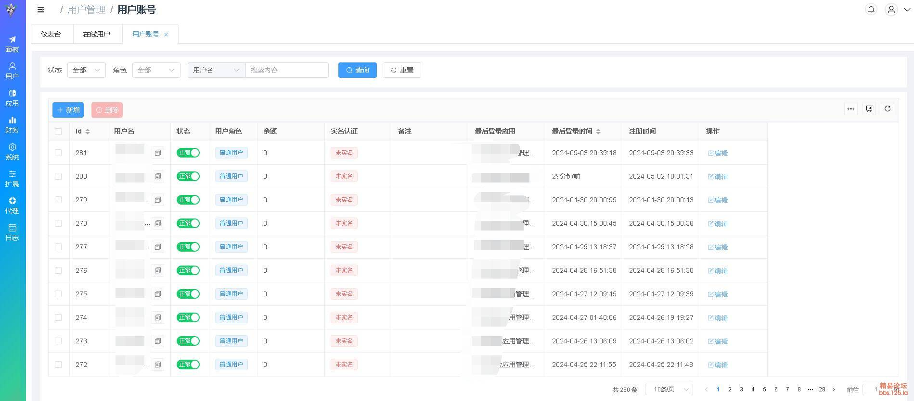
用户管理模块是系统的核心模块之一，提供完整的用户账号管理功能。
4.1.1 用户注册功能
用户可以通过客户端软件或网页端进行注册。注册时需要提供用户名、密码等信息，可以选择性填写手机号、邮箱等联系信息。系统支持验证码验证，包括英数验证码、短信验证码、行为验证码等，防止恶意注册。注册成功后，系统自动创建用户账号，用户可以使用该账号登录系统。 注册流程：用户提交注册信息 -> 系统验证验证码 -> 检查用户名是否已存在 -> 创建用户账号-> 返回注册结果。
4.1.2 用户登录功能
用户使用账号密码登录系统。系统验证用户名和密码的正确性，验证通过后返回登录凭证。系统支持多种登录限制，如单设备登录限制、IP限制等。登录成功后，系统记录登录日志，包括登录时间、登录IP、登录设备等信息。
登录流程：用户提交登录信息 -> 系统验证账号密码 -> 检查登录限制 -> 生成登录凭证 ->记录登录日志 -> 返回登录结果。
4.1.3 用户信息管理
用户登录后可以查看和修改个人信息，包括修改密码、绑定手机号、绑定邮箱等。管理员可以在后台查看所有用户信息，可以对用户进行编辑、禁用、删除等操作。管理员可以给用户备注特殊信息，用于个性化定制功能。
4.1.4 用户余额管理
用户余额是用户账户内的虚拟货币，可以用于购买卡号、充值时间点数等。用户可以通过支付充值余额，也可以通过代理手动充值。所有余额变动都会记录日志，管理员可以查看用户的余额变动历史。用户余额在多应用间互通，一处充值多处使用。
4.1.5 用户积分管理
用户积分是用户在每个应用中的独立数据，可以用于兑换服务或商品。积分可以通过购买卡号、签到、活动等方式获得。积分可以在应用内消费，如兑换会员时间等。每个应用的积分独立计算，互不影响。
4.1.6 用户类型管理
系统支持设置多种用户类型，如普通用户、VIP1用户、VIP2用户等。不同类型的用户可以享受不同的服务和价格。用户类型可以设置权重，支持根据权重自动切换用户类型，自动调整会员到期时间。
4.2 应用管理模块
应用管理模块负责软件应用的管理，是系统功能的核心载体。
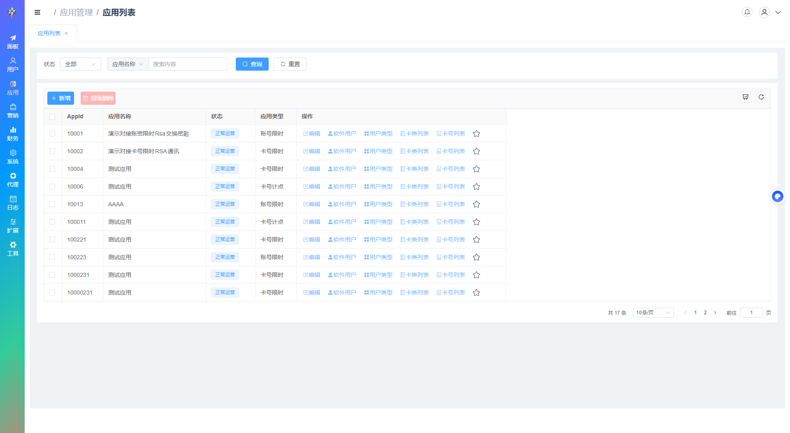
4.2.1 应用创建功能
管理员可以创建新的应用，需要填写应用名称、应用描述、应用密钥等信息。系统自动生成应用ID和应用密钥，用于客户端软件连接验证。每个应用都有独立的配置，包括收费模式、验证方式、云变量等。
4.2.2 应用配置功能

管理员可以配置应用的各项参数。收费模式配置：可以选择账号计时、账号计点、卡号计时、卡号计点四种模式。验证配置：可以设置是否启用验证码、验证码类型（英数、短信、行为）、验证码超时时间等。加密配置：可以选择明文、AES、RSA等通讯加密方式。API加密配置：可以设置用户API加密盐，防止山寨服务器。
4.2.3 应用专属云变量
每个应用可以设置专属的云变量，云变量支持逻辑型、短文本、长文本三种类型。云变量可以设置为必须登录才能获取，也可以设置为公开获取。客户端软件可以通过API获取云变量数据，实现动态配置功能，如软件公告、版本号、功能开关等。
4.2.4 应用用户管理
每个应用都有独立的用户数据，管理员可以查看和管理应用用户。可以查看用户的授权状态、到期时间、点数余额、积分等信息。可以手动编辑用户的各项数据，如延长会员时间、增加点数等。可以查看用户的注册统计图表，了解应用的用户增长情况。
4.2.5 应用数据统计
系统提供应用数据的统计分析功能，包括用户注册趋势、在线用户统计、卡号销售统计、订单金额统计等。通过图表直观展示数据，帮助管理员了解应用运营状况，做出决策。
4.3 财务管理模块
财务管理模块负责订单管理、支付管理、资金管理等功能。
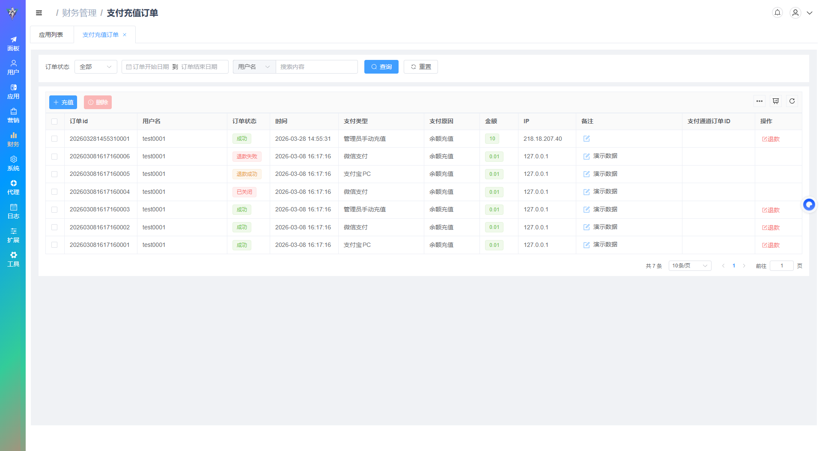
4.3.1 订单管理功能
系统记录所有支付订单，包括用户自助购卡订单、续费订单、充值余额订单等。管理员可以查看订单详情，包括订单号、支付金额、支付方式、支付时间、订单状态等。支持按时间、用户、订单类型等条件筛选订单。支持订单的退款操作，可以全额退款或部分退款。
4.3.2 支付方式管理
系统支持多种支付方式的接入和管理。支付宝支付：支持电脑网页支付、H5支付、当面付等。微信支付：支持扫码支付、H5支付等。第三方支付：支持小叮当、虎皮椒、易支付等第三方支付平台。管理员可以在后台配置各支付通道的参数，支持启用、禁用、设置别名等操作。
4.3.3 代理代收款功能
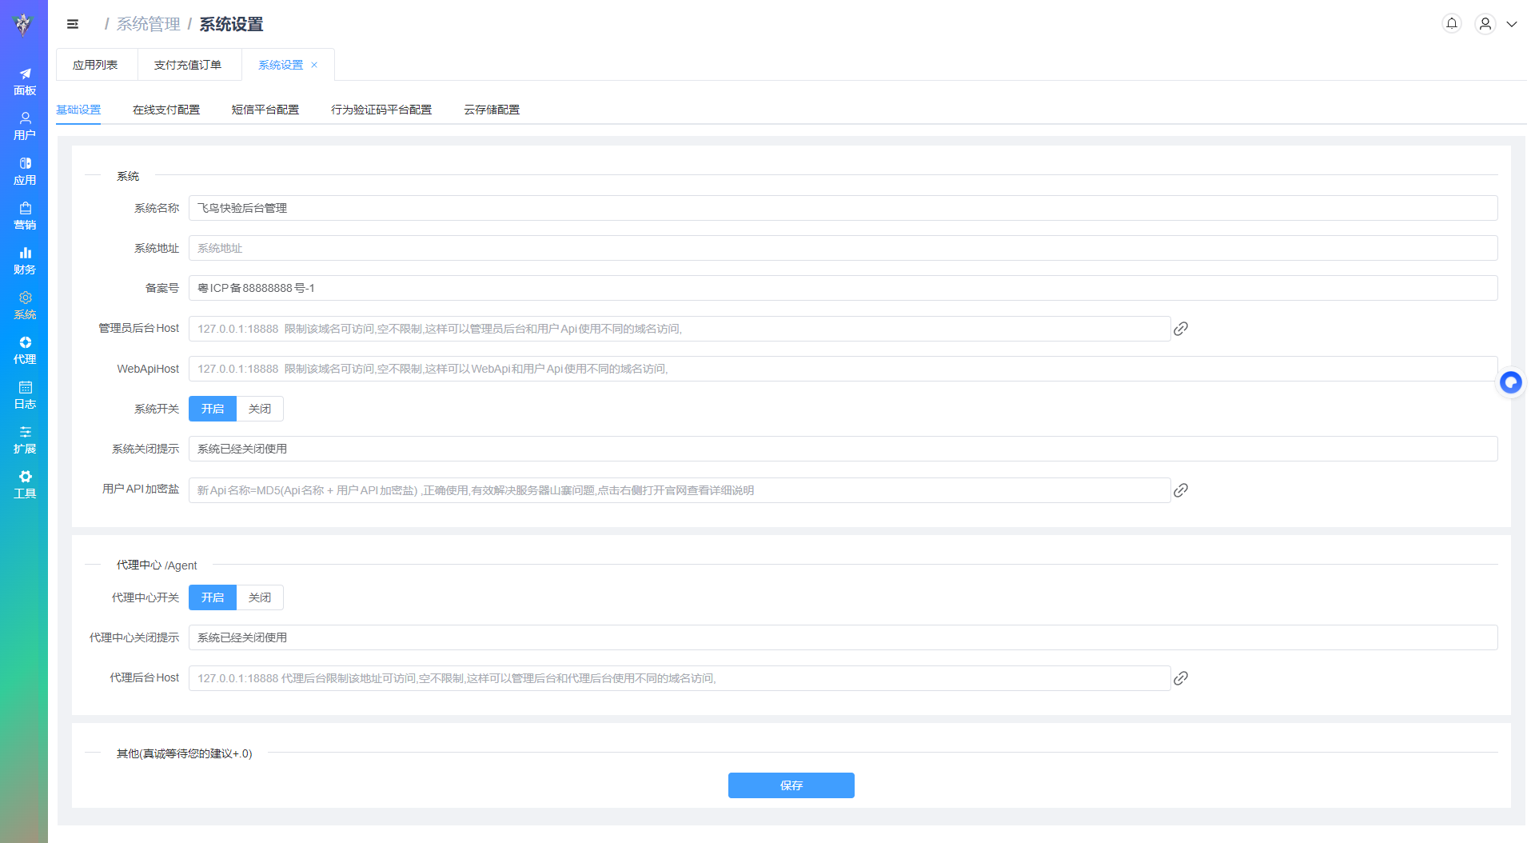
系统支持代理代收款功能，用户付款直接进入代理账号。这个功能提高了资金安全性，资金流不进系统，降低平台风险。管理员可以开启或关闭此功能，可以设置哪些代理可以使用代收款功能。
4.3.4 手动充值功能
管理员可以手动给用户充值余额，用于线下收款后的余额充值。充值时需要填写充值金额、备注信息等。所有手动充值操作都会记录日志，方便后续查询和审计。
4.4 系统管理模块
系统管理模块负责系统配置、扩展功能管理等。

4.4.1 系统设置功能
管理员可以配置系统的全局参数。WebApi地址设置：可以设置管理后台和WebApi使用不同域名，提高安全性。用户API加密盐设置：设置加密盐值，对用户API接口进行加盐摘要，防止山寨服务器。代理开关设置：可以开启或关闭代理功能。

4.4.2 公共变量管理
公共变量是全局的配置数据，无需登录即可获取。支持逻辑型、单行文本、多行文本三种类型。公共变量可以用于存储系统公告、版本信息等公开数据。客户端软件可以通过API获取公共变量数据。
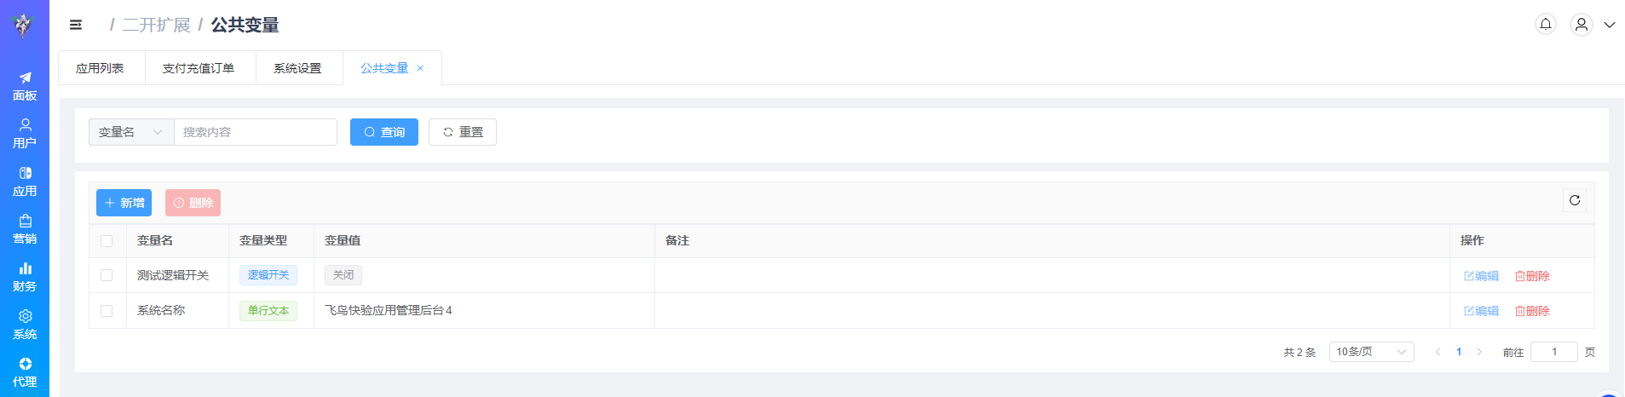
4.4.3 公共函数管理
公共函数是用户编写的JavaScript代码，可以在服务端执行。系统内置了丰富的中文API函数，如用户信息查询、余额操作、积分操作等。公共函数可以用于实现个性化业务逻辑，如积分兑换、定时任务执行等。支持Hook机制，可以在用户API调用前后执行自定义逻辑。
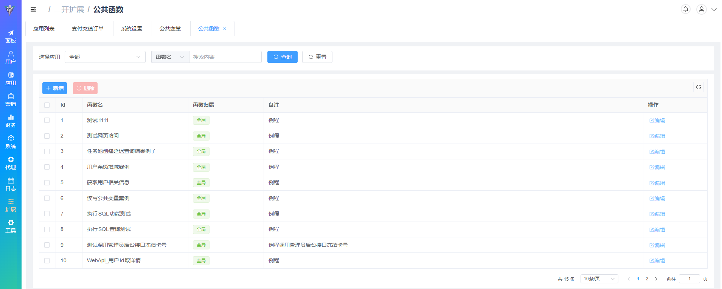
4.4.4 定时任务管理
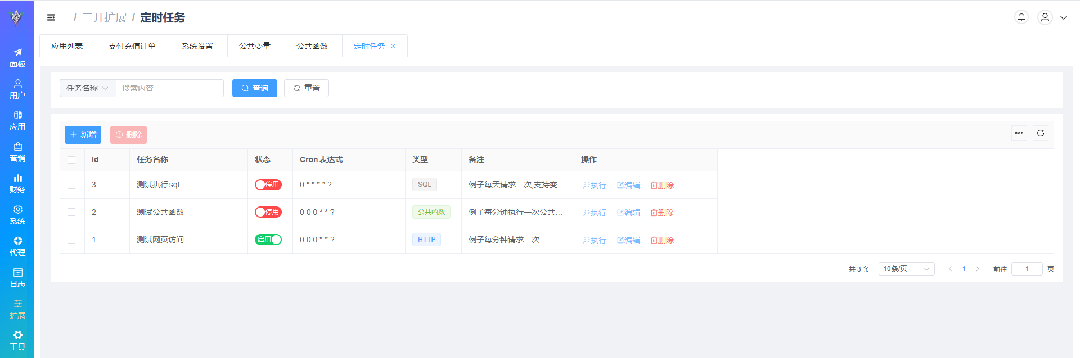
系统支持定时任务的配置和执行。任务类型：支持HTTP请求任务、SQL执行任务、公共函数执行任务。任务调度：使用Cron表达式配置任务执行时间。任务管理：支持任务的启用、禁用、立即执行、查看执行日志等操作。

4.4.5 任务池管理
任务池是一个高性能的生产消费队列模型。任务投递：客户端投递任务到队列，系统返回任务U UID。任务执行：后台异步执行任务，支持耗时任务的处理。结果查询：客户端通过UUID查询任务执行结果。Hook机制：支持任务投递前后、结果返回前后的自定义逻辑处理。
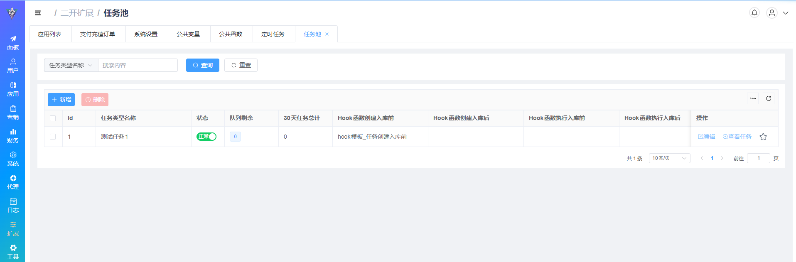
4.4.6 云存储管理
云存储是一个通用对接S3协议的网络文件管理,可以支持应用程序的上传下载需求,可以获取直连。
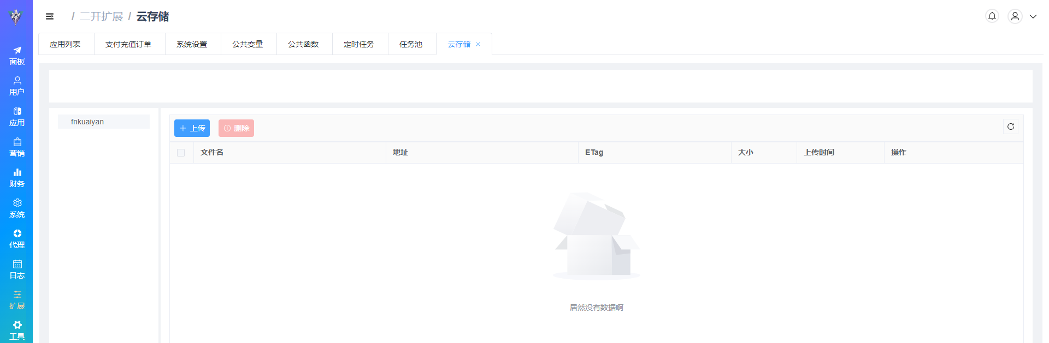

第5章 程序组成
5.1 目录结构
系统采用标准的Go项目目录结构，代码组织清晰，易于理解和维护。主要目录结构如下：server2/ # 项目根目录
├── api/ # API接口目录，存放HTTP接口处理器
│ ├── Admin/ # 管理员后台接口
│ ├── Agent/ # 代理平台接口
│ └── WebApi/ # 客户端软件调用的WebApi接口
├── Service/ # 业务服务层，实现核心业务逻辑
│ ├── Ser_User/ # 用户服务
│ ├── Ser_App/ # 应用服务
│ ├── Ser_Ka/ # 卡号服务
│ └── ... # 其他业务服务
├── structs/ # 数据结构定义，包括请求和响应结构
├── global/ # 全局变量和配置
├── core/ # 核心功能模块，如配置初始化、日志初始化等
├── utils/ # 工具函数库，如加密、哈希、格式化等
├── new/ # 新版本功能模块
├── config/ # 配置相关代码
├── main.go # 程序入口文件
├── go.mod # Go模块依赖配置
└── config.json # 系统配置文件
5.2 核心模块
系统核心模块说明：
1. 主程序模块（main.go）：程序的入口文件，负责系统的初始化和启动。主要功能包括：配置文件初始化、日志系统初始化、数据库连接初始化、缓存系统初始化、定时任务初始化、Web服务启动等。
2. API接口模块（api/）：负责处理HTTP请求，将请求转发给对应的业务服务处理。采用Gin框架实现路由分发，支持中间件机制实现权限验证、日志记录等功能。
3. 业务服务模块（Service/）：实现核心业务逻辑，包括用户管理、应用管理、卡号管理、订单管理、代理管理等。每个业务领域独立一个服务包，代码结构清晰。
4. 数据结构模块（structs/）：定义HTTP请求和响应的数据结构，以及数据库模型定义。采用结构体的方式定义数据格式，便于代码维护和类型检查。
5. 全局变量模块（global/）：定义全局变量和配置结构，包括数据库连接对象、日志对象、缓存对象、系统配置对象等。全局变量在系统启动时初始化，供全局使用。

6. 核心功能模块（core/）：提供系统核心功能，包括配置文件读取（Viper）、日志系统（Za p）、Web服务器（Gin）、定时任务调度（Cron）等。这些功能是系统运行的基础。
7. 工具函数模块（utils/）：提供通用工具函数，包括加密解密（AES、RSA、ECC）、哈希计算（MD5、SHA）、IP查询、正则表达式、时间处理等。这些工具函数被各个业务模块调用。
5.3 接口设计
系统提供RESTful风格的API接口，支持HTTP和HTTPS协议。接口分为三类：管理员接口、代理接口、客户端接口。
5.3.1 管理员接口（/Admin/）
管理员接口用于管理后台操作，需要管理员权限验证。主要接口包括：用户管理接口（用户列表、用户详情、用户编辑、用户删除等）、应用管理接口（应用列表、应用创建、应用编辑、应用删除等）、卡号管理接口（卡类列表、卡号生成、卡号查询、卡号导出等）、财务管理接口（订单列表、订单详情、退款操作等）、系统设置接口（系统配置、公共变量、公共函数等）。
5.3.2 代理接口（/Agent/）
代理接口用于代理平台操作，需要代理权限验证。主要接口包括：代理信息接口（代理详情、代理编辑等）、用户管理接口（下级用户列表、用户编辑等）、卡号管理接口（制卡、库存查询等）、订单接口（订单列表、分成统计等）。
5.3.3 客户端接口（WebApi/）
客户端接口供客户端软件调用，实现网络验证功能。主要接口包括：用户注册接口、用户登录接口、用户信息接口、云变量获取接口、充值卡号接口、积分兑换接口等。客户端接口支持API加密验证，防止山寨服务器。
5.3.4 接口安全设计
系统对API接口实现多层安全防护。权限验证：通过中间件验证用户权限，无权限用户无法访问接口。参数验证：对请求参数进行严格验证，防止SQL注入、XSS攻击等。加密传输：支持AES、RS A等加密方式，保护数据传输安全。验证码保护：关键接口使用验证码保护，防止恶意请求。日志记录：所有接口调用都记录日志，便于问题排查和安全审计。

第6章 开发情况
6.1 开发环境
系统开发使用的软硬件环境如下：
硬件环境：开发计算机采用Intel | Core | i7处理器，16GB内存，512GB
SSD硬盘。服务器采用云服务器，配置4核CPU、8GB内存、100GB硬盘，带宽5Mbps。

软件环境：操作系统使用Windows
1.20及以上版本。数据库使用MySQL

10/11开发，Linux部署。开发语言使用Go
5.7及以上版本。前端框架使用Vue

3和Element-Plus。开发工具使用Visual Studio Code作为主要IDE，配合Go插件。版本控制使用Git，代码托管在码云平台。
第三方依赖：Web框架使用Gin | v1.9.1。ORM框架使用Gorm | v1.25.0。日志库使用Zap
v1.24.0。配置管理使用Viper |  | v1.15.0。定时任务使用Cron
v1.2.0。其他依赖包括JWT认证、加密库、缓存库等。
6.2 开发团队
飞鸟快验网络验证系统由金普新区友谊街道雪小果网络科技工作室设计和开发。开发团队具有丰富的软件开发经验，精通Go语言、前端技术、数据库设计等技术领域。团队采用敏捷开发模式，注重代码质量和用户体验。
开发团队分工：项目负责人负责整体架构设计和核心功能开发。后端开发负责API接口开发、业务逻辑实现、数据库设计等。前端开发负责管理后台界面开发、用户体验优化等。测试人员负责功能测试、性能测试、Bug修复验证等。运维人员负责系统部署、服务器维护、性能优化等。
6.3 开发历程
系统开发经历了需求分析、架构设计、功能开发、测试优化等阶段。
第一阶段（需求分析）：通过市场调研和用户访谈，了解用户对网络验证系统的需求。确定系统的核心功能包括用户管理、应用管理、卡号管理、代理管理、财务管理等。确定系统的技术栈采用Go语言和Vue框架。
第二阶段（架构设计）：根据需求分析结果，设计系统的整体架构。采用分层架构设计，确定表现层、业务层、数据层的职责划分。设计数据库表结构，确定核心数据实体和关系。设计API接口规范，确定接口风格和数据格式。
第三阶段（功能开发）：按照模块划分逐步开发功能。先开发核心模块，包括用户模块、应用模块、卡号模块等。然后开发扩展模块，包括代理模块、财务模块、日志模块等。最后开发高级功能，包括定时任务、任务池、云函数等。
第四阶段（测试优化）：对系统进行全面测试，包括功能测试、性能测试、安全测试等。根据测试结果修复Bug，优化性能。完善文档，包括用户手册、部署文档、API文档等。
第五阶段（发布维护）：系统正式发布上线，提供给用户使用。持续收集用户反馈，修复问题，优化功能。定期发布新版本，增加新特性，提升用户体验。

第7章 测试结果
7.1 测试环境
系统测试在独立的测试环境中进行，测试环境配置如下：
硬件配置：服务器采用云服务器，配置4核CPU、8GB内存、100GB硬盘。网络带宽5Mbps，延迟小于50ms。
软件配置：操作系统使用CentOS 7.6。数据库使用MySQL 5.7。Web服务器使用系统内置HTT P服务。测试工具使用Postman进行接口测试，JMeter进行性能测试，Selenium进行界面测试。
7.2 功能测试
功能测试覆盖系统的所有功能模块，测试结果如下：
用户管理测试：测试用户注册、登录、信息修改、密码找回等功能。测试结果：所有功能正常，用户可以正常注册登录，信息修改功能正常，密码找回功能正常。异常场景处理正确，如用户名重复、密码错误等情况。
应用管理测试：测试应用的创建、编辑、删除、配置等功能。测试结果：应用创建成功，配置项保存正确。应用专属云变量功能正常，客户端可以正确获取云变量数据。
卡号管理测试：测试卡号生成、销售、充值、追回等功能。测试结果：卡号生成算法正确，卡号唯一性校验有效。卡号销售流程正常，充值功能正常。卡号追回功能正确扣回用户时间点数。
代理管理测试：测试代理账号管理、库存管理、分成计算等功能。测试结果：代理账号创建正常，权限控制有效。库存分配和撤回功能正常。分成计算准确，订单金额和分成比例计算正确。
财务管理测试：测试订单管理、支付对接、退款等功能。测试结果：订单记录完整准确。支付对接测试通过，支付回调处理正确。退款功能正常，可以全额或部分退款。
系统管理测试：测试系统设置、公共变量、公共函数、定时任务等功能。测试结果：系统设置保存正确。公共变量和公共函数功能正常。定时任务按时执行，执行结果正确。
7.3 性能测试
使用JMeter工具对系统进行性能测试，测试结果如下：
并发登录测试：模拟1000个用户并发登录，测试系统响应时间和成功率。测试结果：平均响应时间小于200ms，成功率100%。系统可以稳定处理高并发登录请求。
接口压力测试：模拟10000次API调用，测试系统吞吐量和响应时间。测试结果：吞吐量达到50 00次/秒，平均响应时间小于100ms。系统性能优异，可以满足大规模使用需求。
数据库性能测试：测试百万级数据表的查询性能。测试结果：普通查询响应时间小于50ms，带索引的查询响应时间小于10ms。数据库性能良好，可以支持大数据量业务。
稳定性测试：系统连续运行7天，观察内存使用和响应时间。测试结果：内存使用稳定，无内存泄漏现象。响应时间保持稳定，系统运行正常。系统具有良好的稳定性。

第8章 使用方法
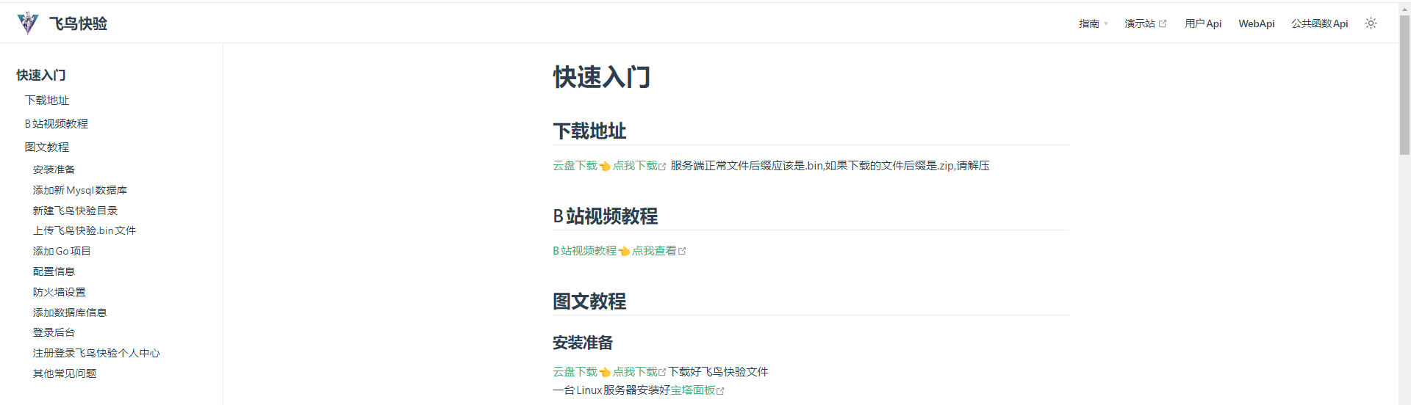
8.1 安装部署
系统安装部署步骤如下：
第一步：环境准备。确保服务器已安装linux环境和MySQL数据库（5.7及以上版本）。配置服务器防火墙，开放系统使用的端口（默认18888）。
第二步：获取程序。从官网或(www.fnkuaiyan.cn)代码仓库下载系统程序可执行文件。将文件上传到服务器指定目录。
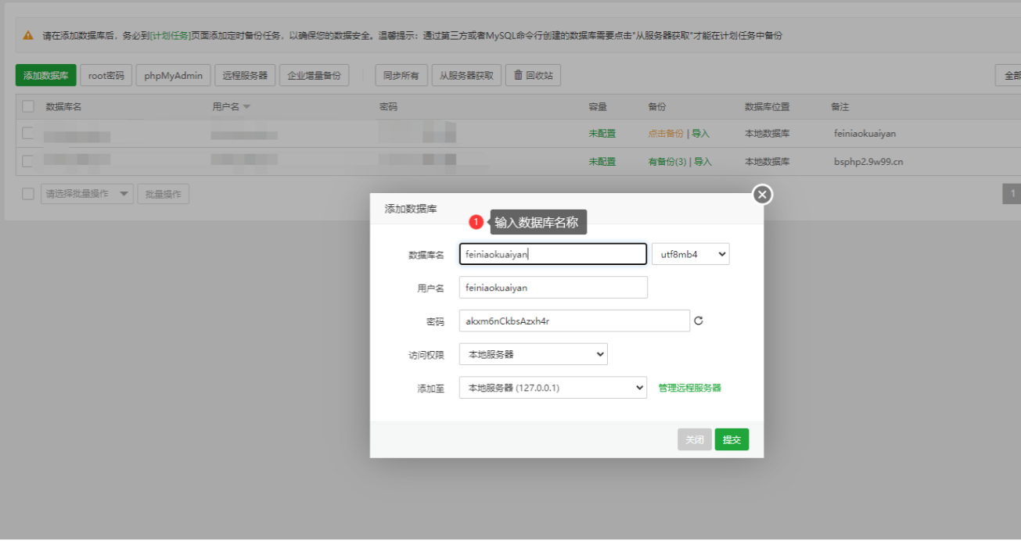
第三步：配置数据库。创建MySQL数据库,配置数据库连接信息，包括数据库地址、端口、用户名、密码等。
第四步：启动程序。在程序目录下执行启动命令（Linux系统执行./程序名）。程序启动后会监听默认配置的端口18888，等待连接。
第五步：访问系统。浏览器打开http://服务器IP:18888/Admin 输入之前添加的数据库信息
点击立即初始化(!注意Admin第一个字母A是大写的)。
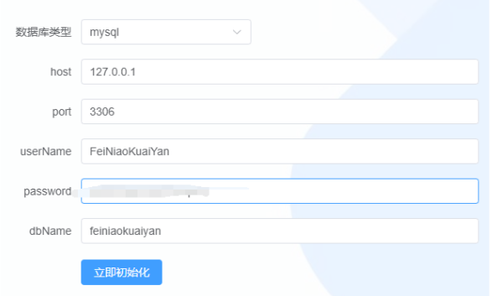

8.2 配置说明
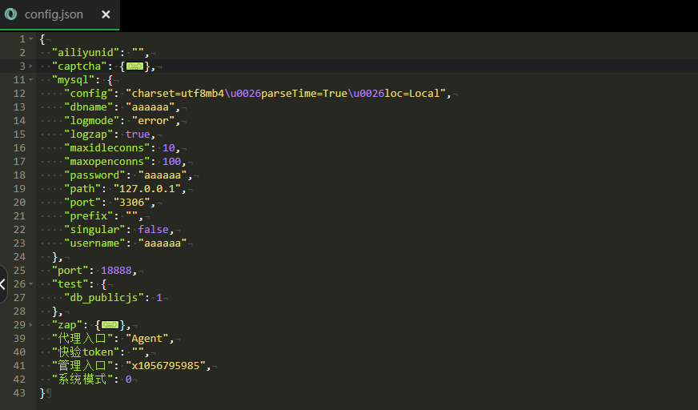
系统主要配置项说明：
数据库配置（mysql）：path为数据库地址，port为数据库端口，dbname为数据库名称，use rname为数据库用户名，password为数据库密码，maxopenconns为最大连接数，maxidleconns为最大空闲连接数。
服务端口配置（port）：系统Web服务监听的端口号，默认18888。
系统设置（系统设置）：系统地址为系统的外网访问地址，用于支付回调等场景。
管理入口:系统进入的二级目录,默认为/Admin
代理入口:代理进入的二级目录,默认为/Agent
8.3 操作手册
系统主要操作流程说明：
8.3.1 创建应用
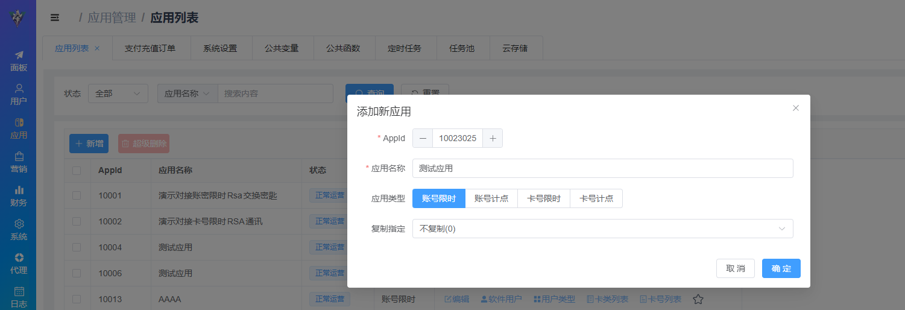
登录管理后台，进入【应用管理】->【应用列表】页面。点击【新建应用】按钮，填写应用名称、应用描述等信息。选择收费模式（账号计时/计点、卡号计时/计点）。确定后,点编辑配置验证方式和加密方式。点击【保存】按钮完成应用创建。记录应用ID和应用密钥，用于客户端软件配置。
8.3.2 创建卡类和卡号
进入【应用管理】->【卡类列表】页面。点击【新建卡类】按钮，填写卡类名称、时间、点数、余额、积分等信息。设置用户售价和代理售价。点击【保存】按钮完成卡类创建。进入【卡号管理】页面，选择卡类和生成数量，点击【生成卡号】按钮。系统自动生成卡号和卡密.
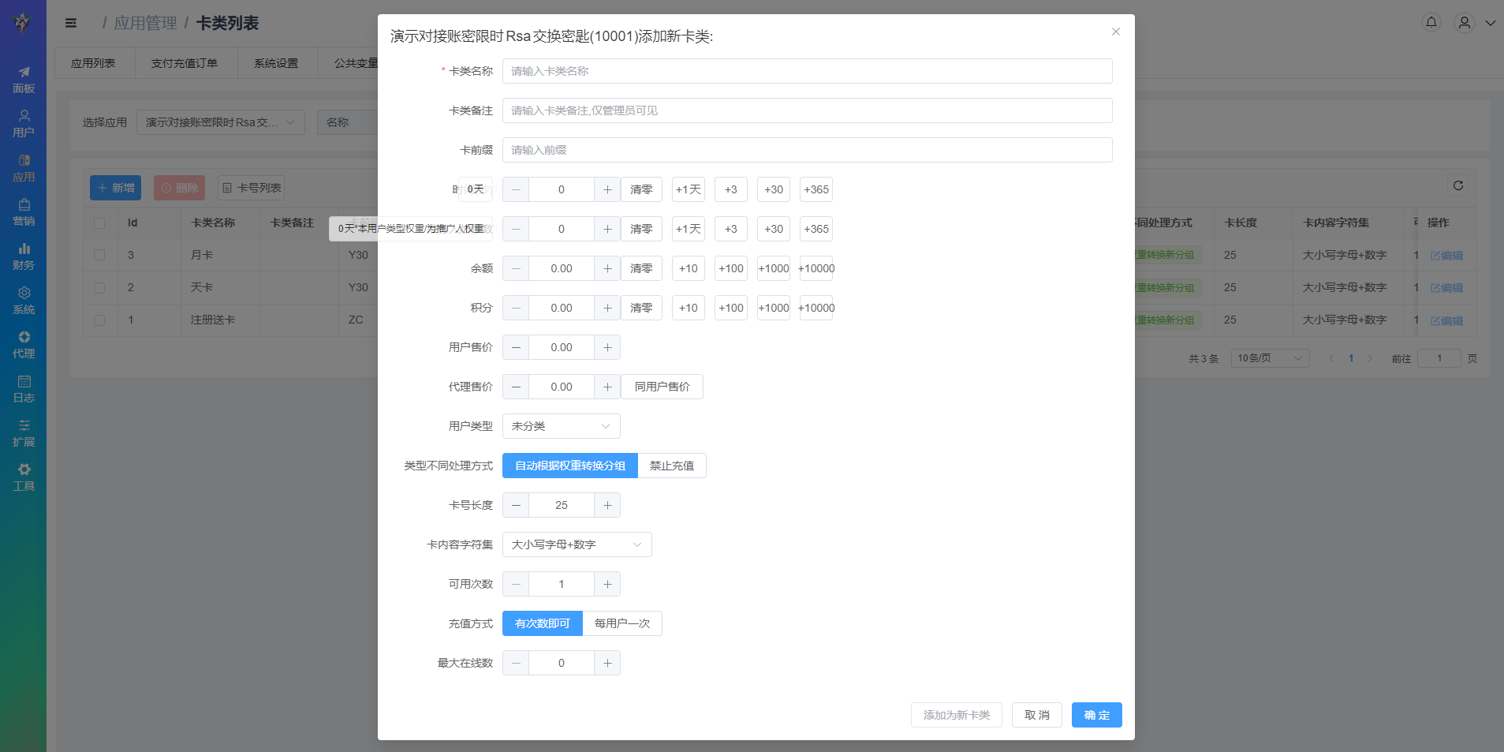
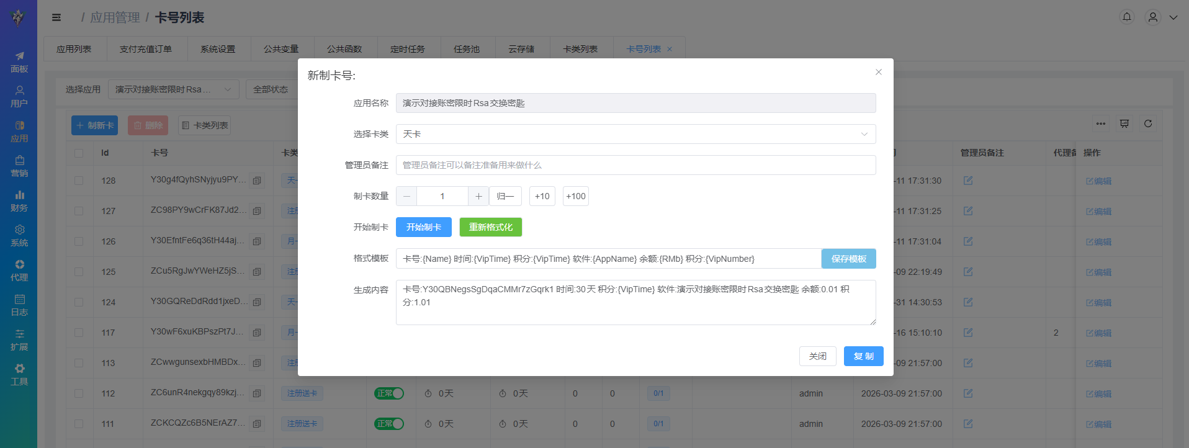

8.3.3 管理用户
进入【用户管理】->【用户列表】页面。可以查看所有用户信息，支持按用户名、应用等条件筛选。点击用户行的【编辑】按钮，可以修改用户信息。可以手动修改用户的到期时间、点数、积分、余额等数据。可以给用户添加备注，记录特殊信息。
8.3.4 配置支付
进入【系统管理】->【支付设置】页面。选择要配置的支付方式（支付宝、微信等）。填写支付平台提供的应用ID、密钥等信息。设置支付别名和是否启用。点击【保存】按钮完成配置。配置完成后，用户可以使用对应的支付方式充值。
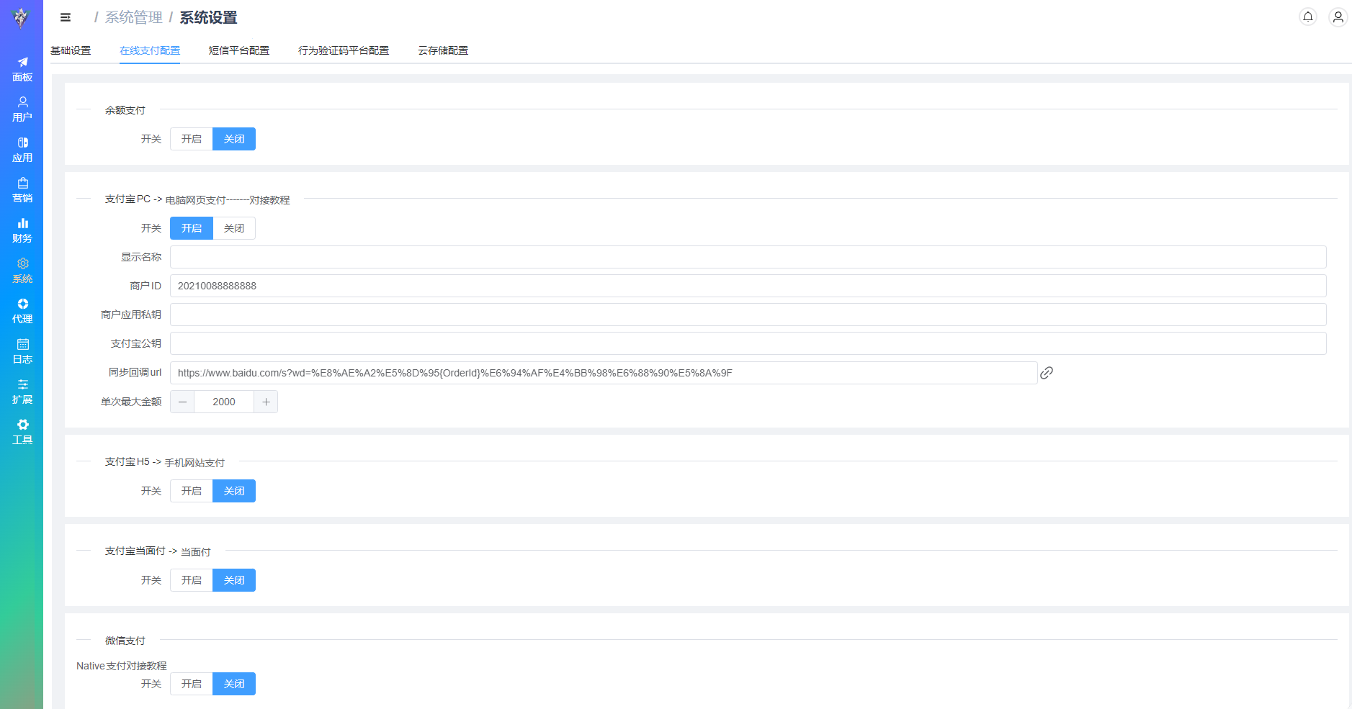
8.3.5 管理代理
进入【代理管理】->【代理列表】页面。点击【新建代理】按钮，填写代理用户名、密码等信息。配置代理权限，如是否可以制卡、是否可以代收款等。点击【保存】按钮完成代理创建。代理可以使用代理账号登录代理平台，进行用户管理和卡号销售。
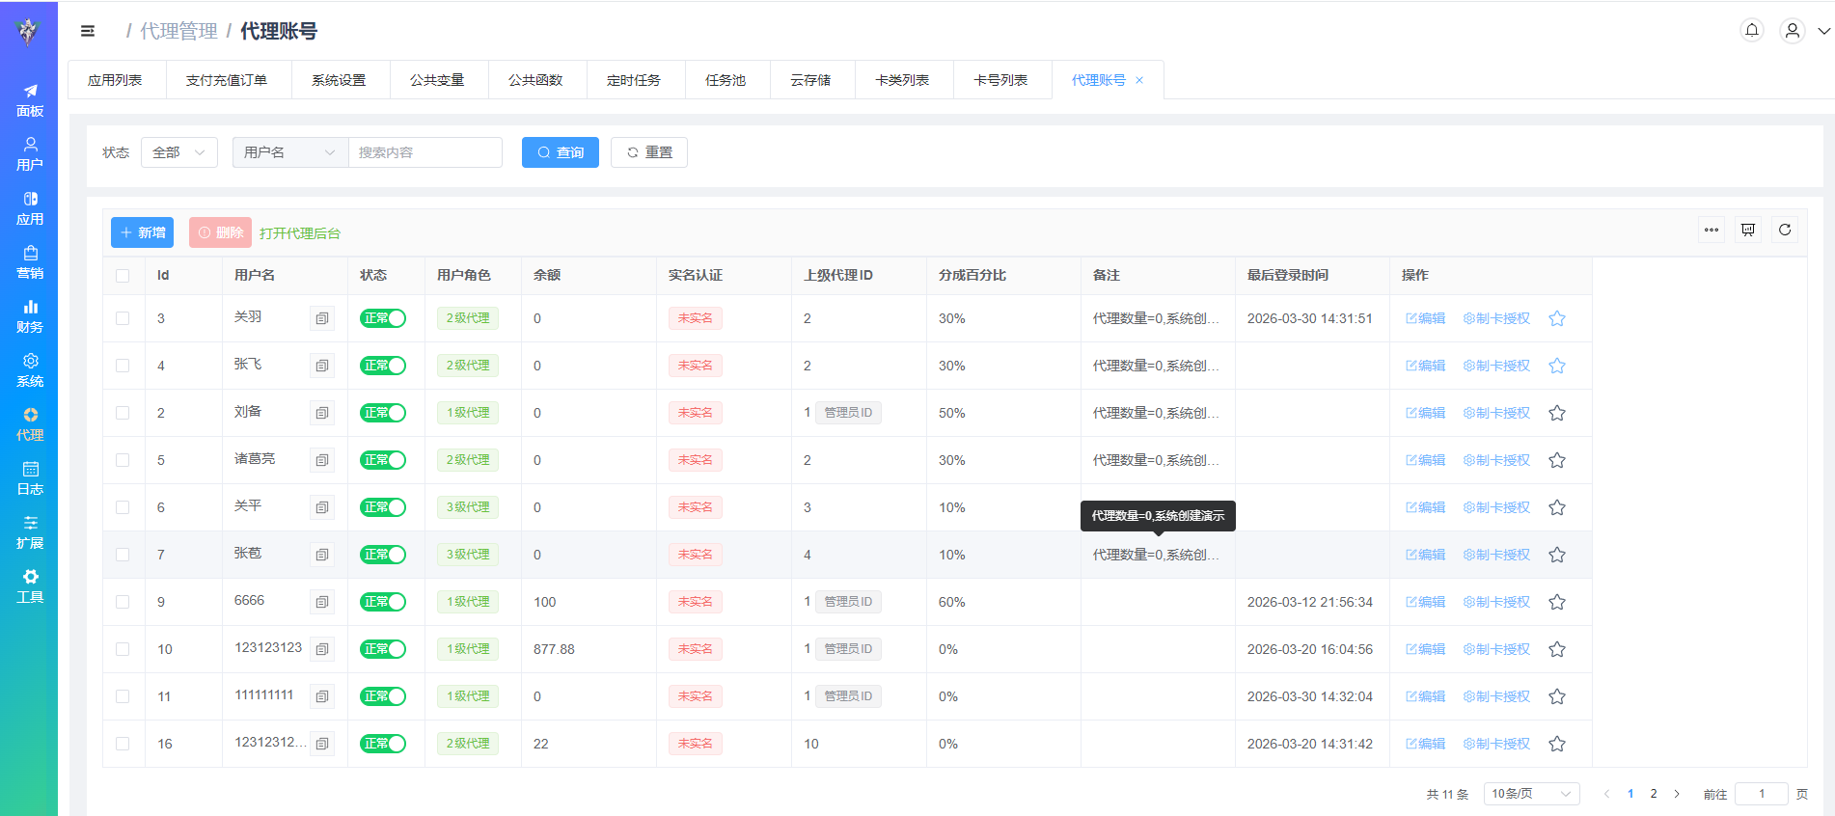
8.3.6 查看统计
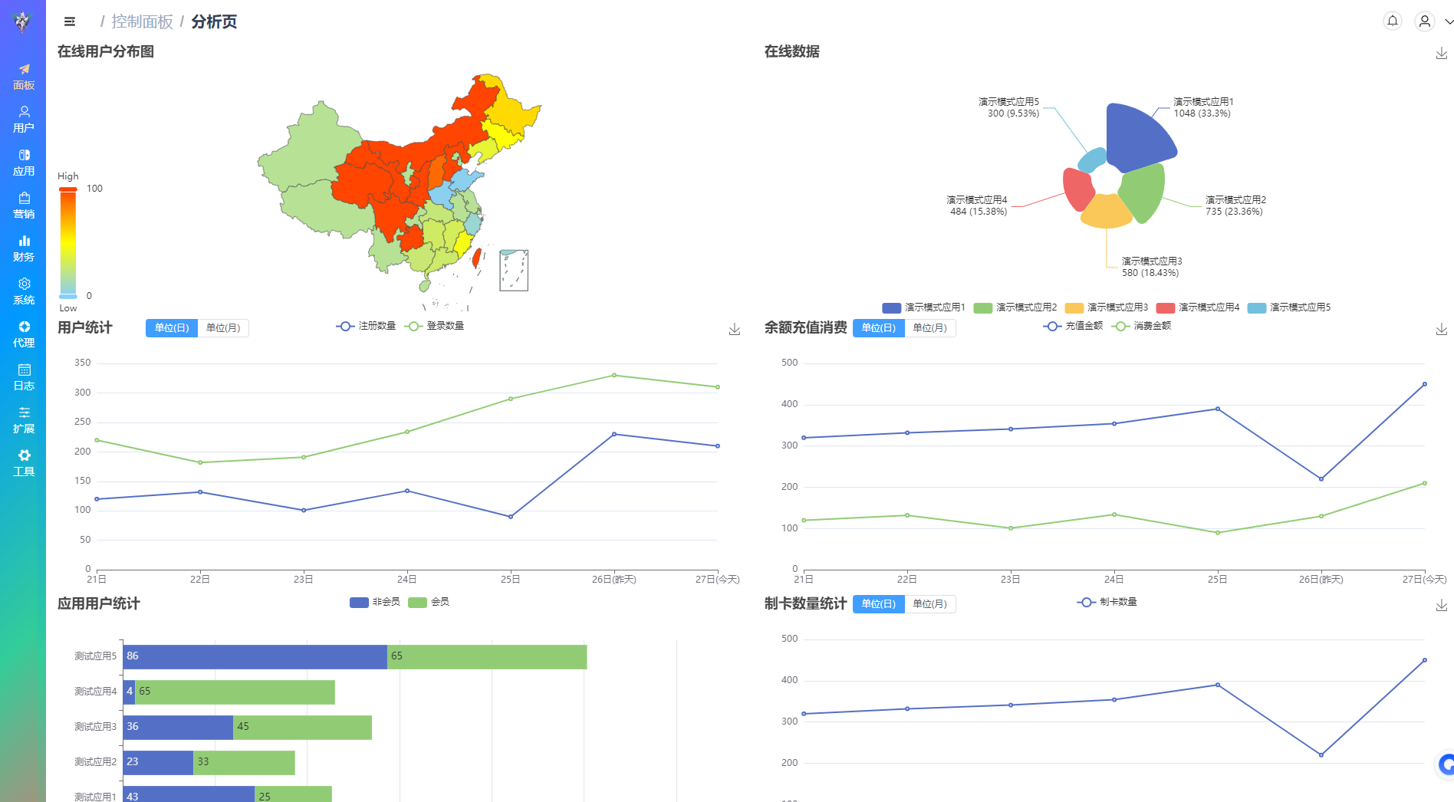
进入【面板】->【分析页】页面，可以查看各类统计数据。用户注册统计：查看用户注册趋势，了解用户增长情况。订单金额统计：查看订单金额趋势，了解收入情况。在线用户统计：实时查看在线用户数量和分布。卡号销售统计：查看卡号销售情况，了解热门卡类。

8.3.7 系统设置
进入【系统管理】->【系统设置】页面。可以修改系统地址、用户API加密盐等配置。进入【公共变量】页面，可以添加和管理公共变量。进入【公共函数】页面，可以编写和管理云函数。进入【定时任务】页面，可以配置定时执行的任务。
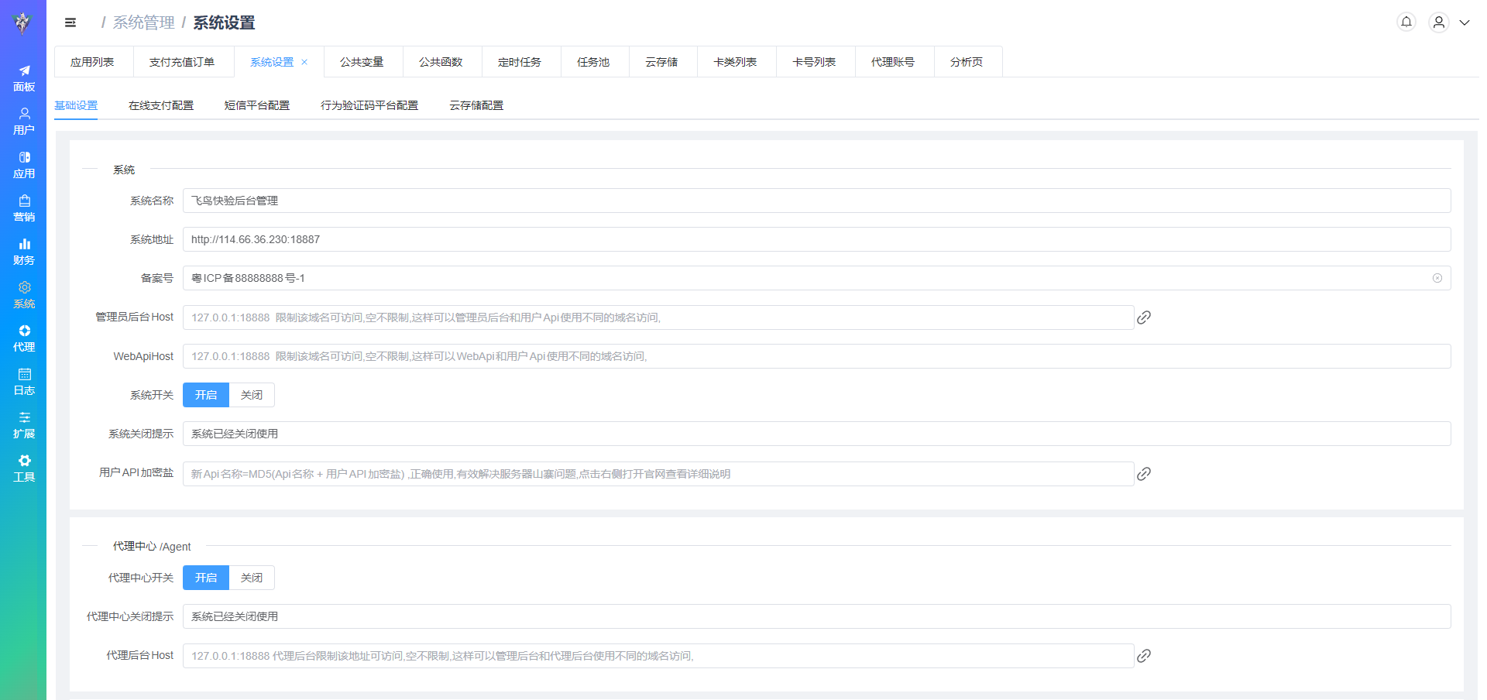
通过以上操作，管理员可以完整使用系统的各项功能，实现软件授权管理和用户验证。系统提供了丰富的功能和友好的界面，帮助管理员高效管理软件产品。

——文档结束——
飞鸟快验网络验证系统 V1.0.449
程序设计说明书
版权所有 © 飞鸟快验
官网：www.fnkuaiyan.cn

